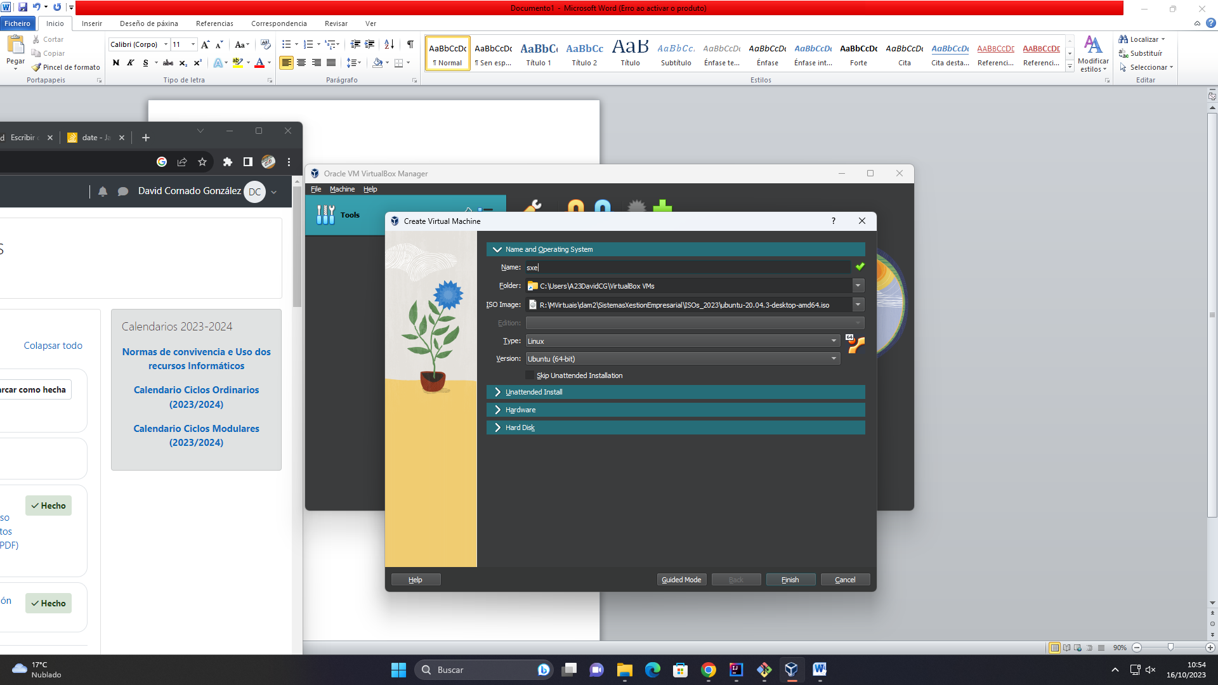
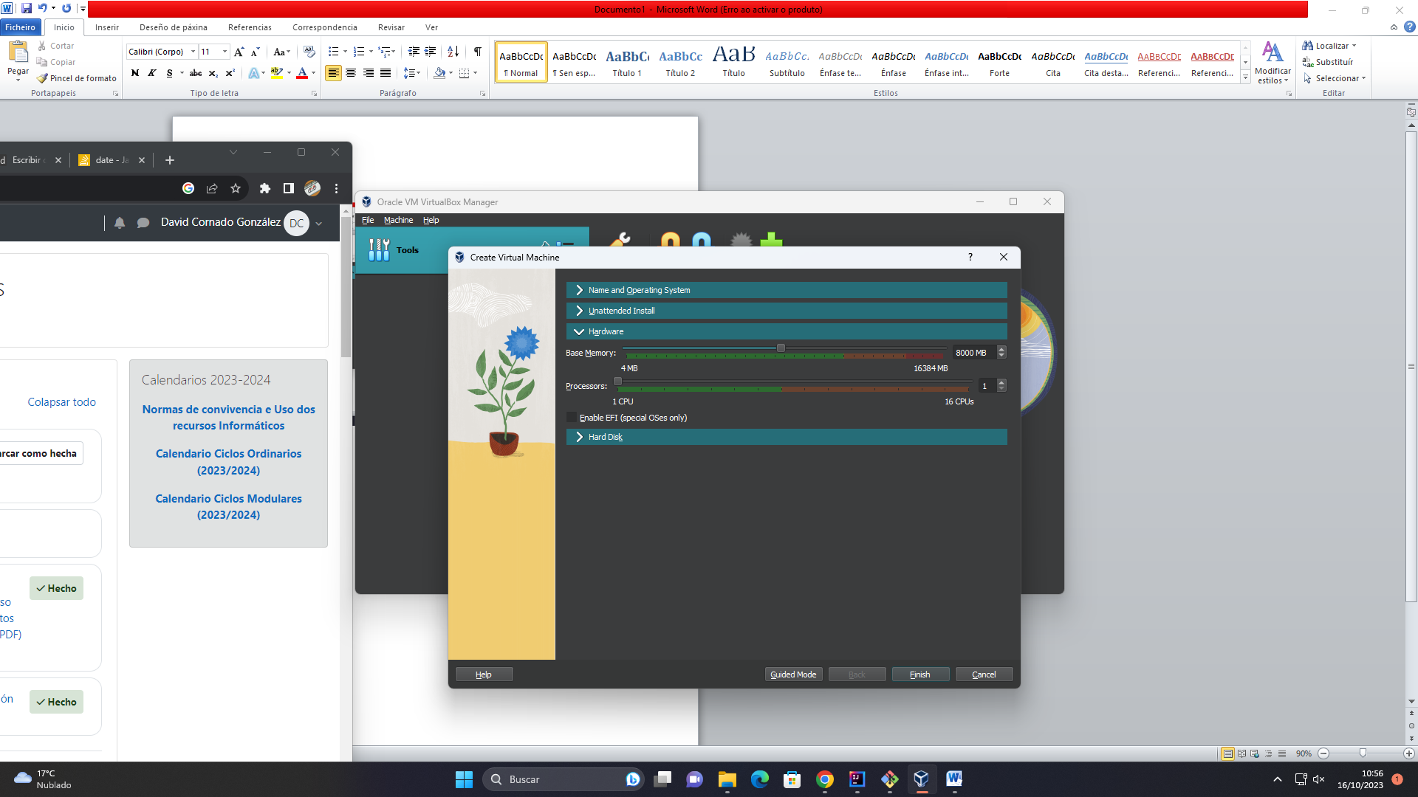
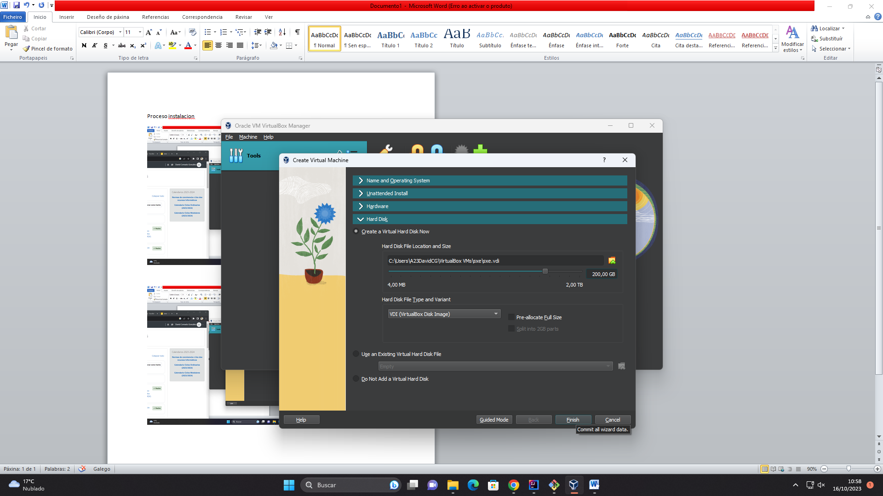
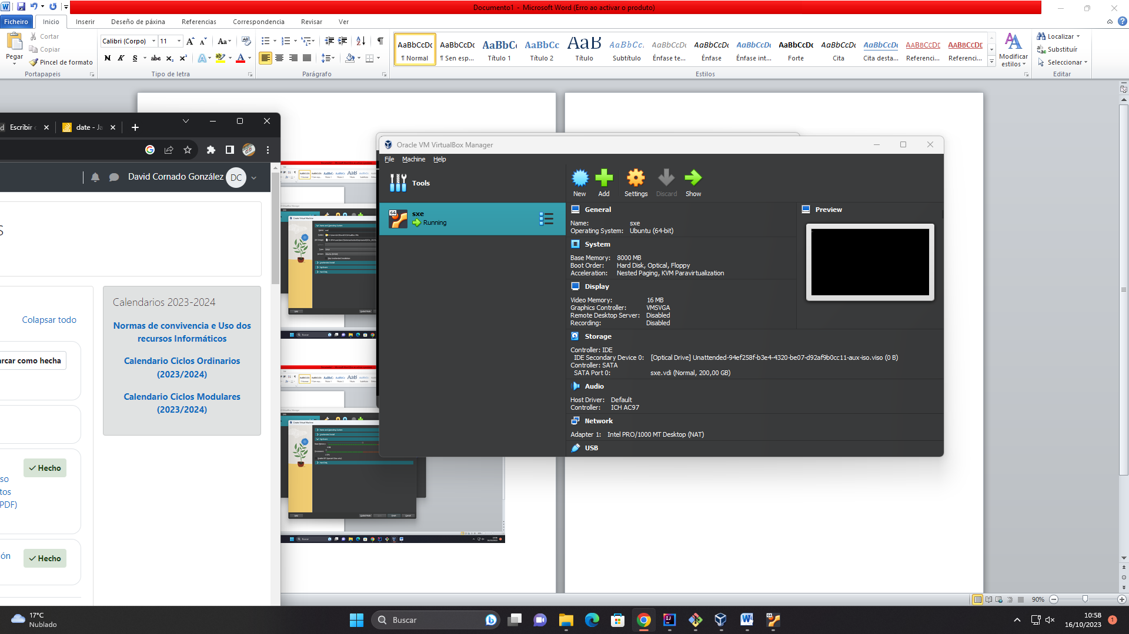
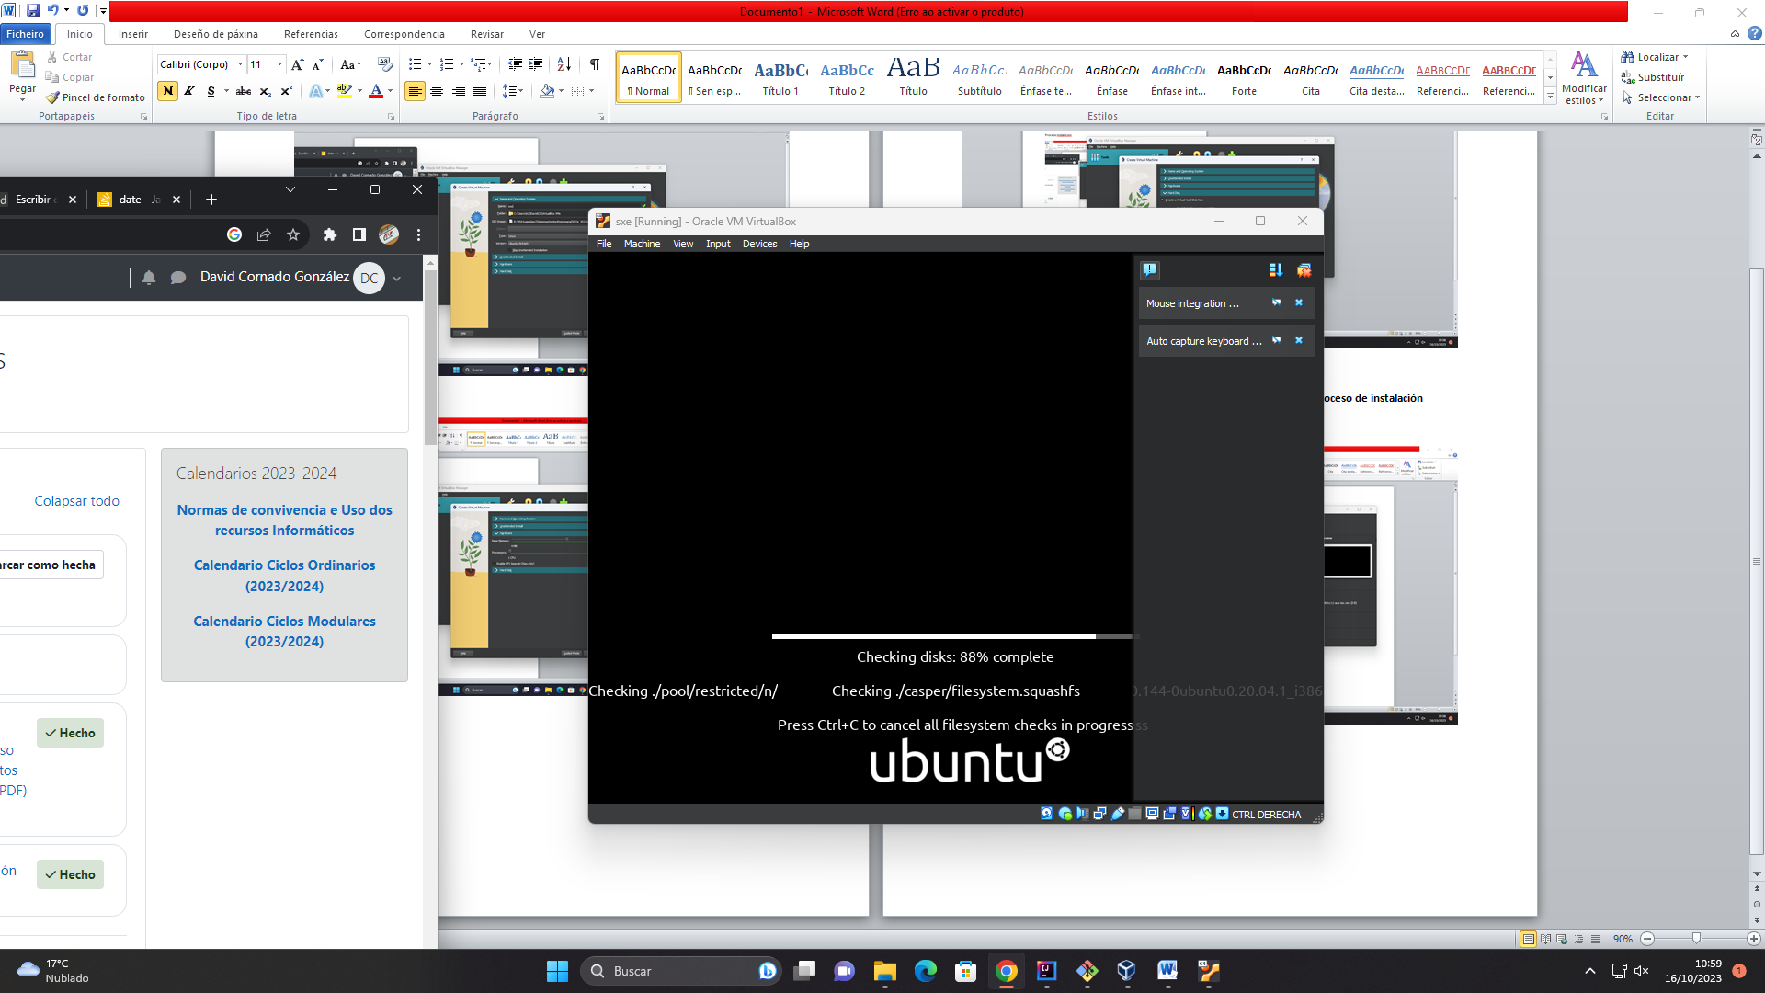
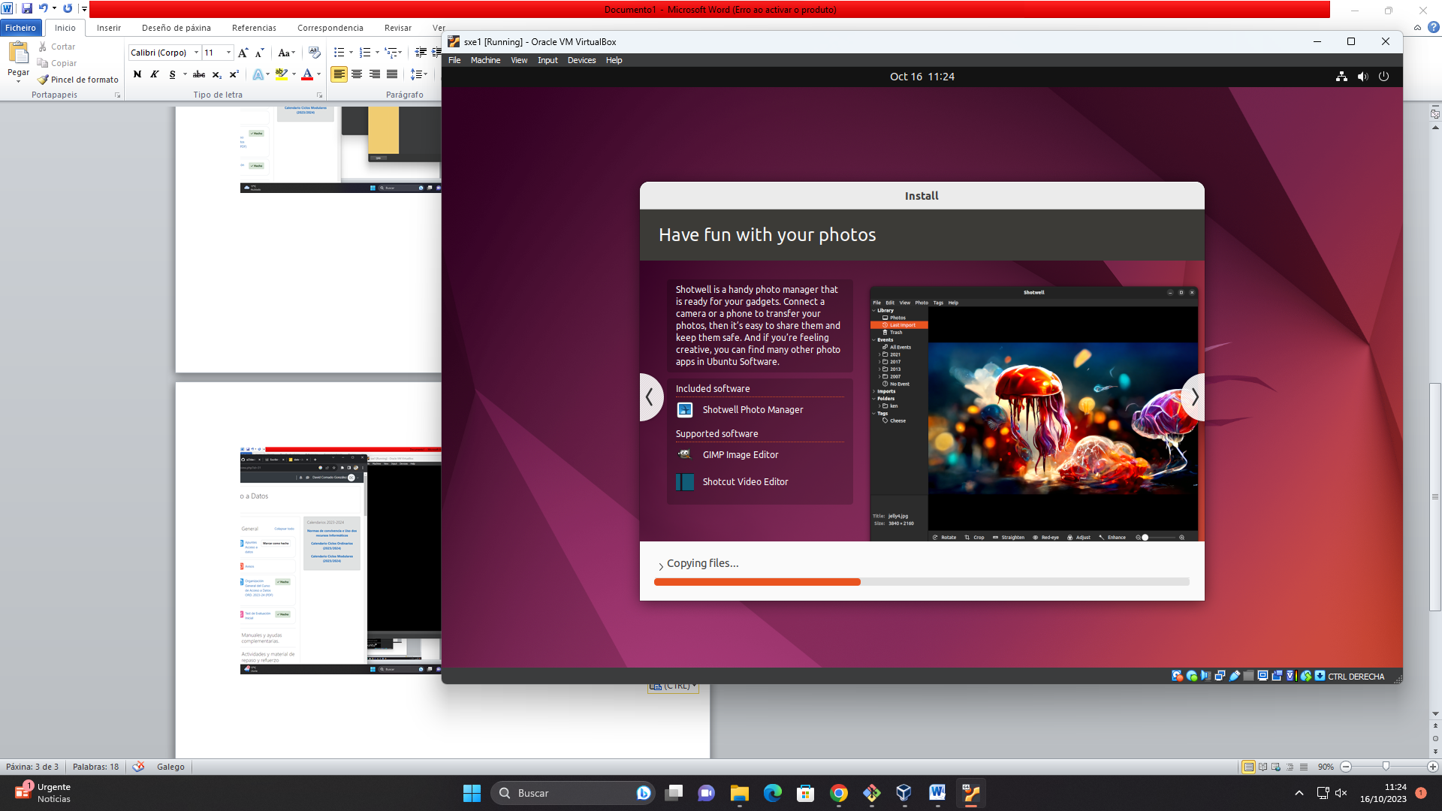
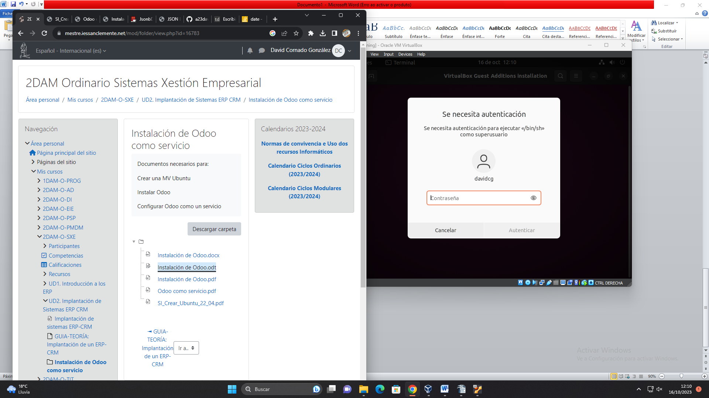
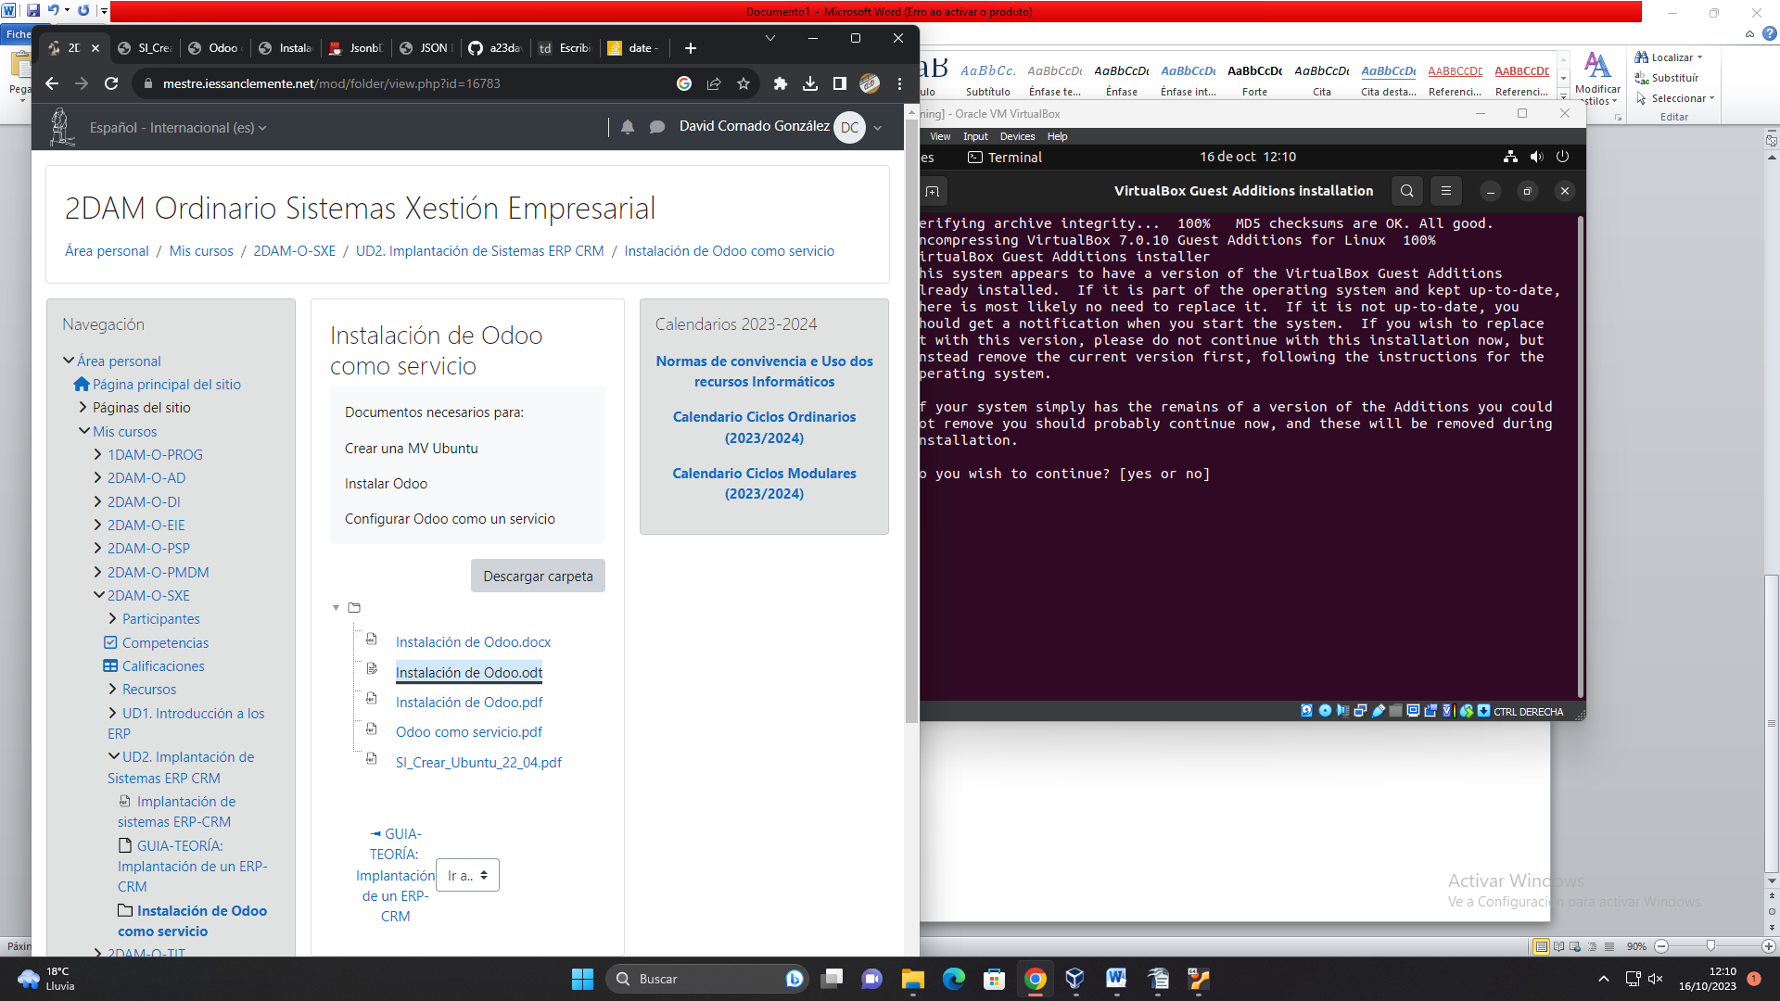
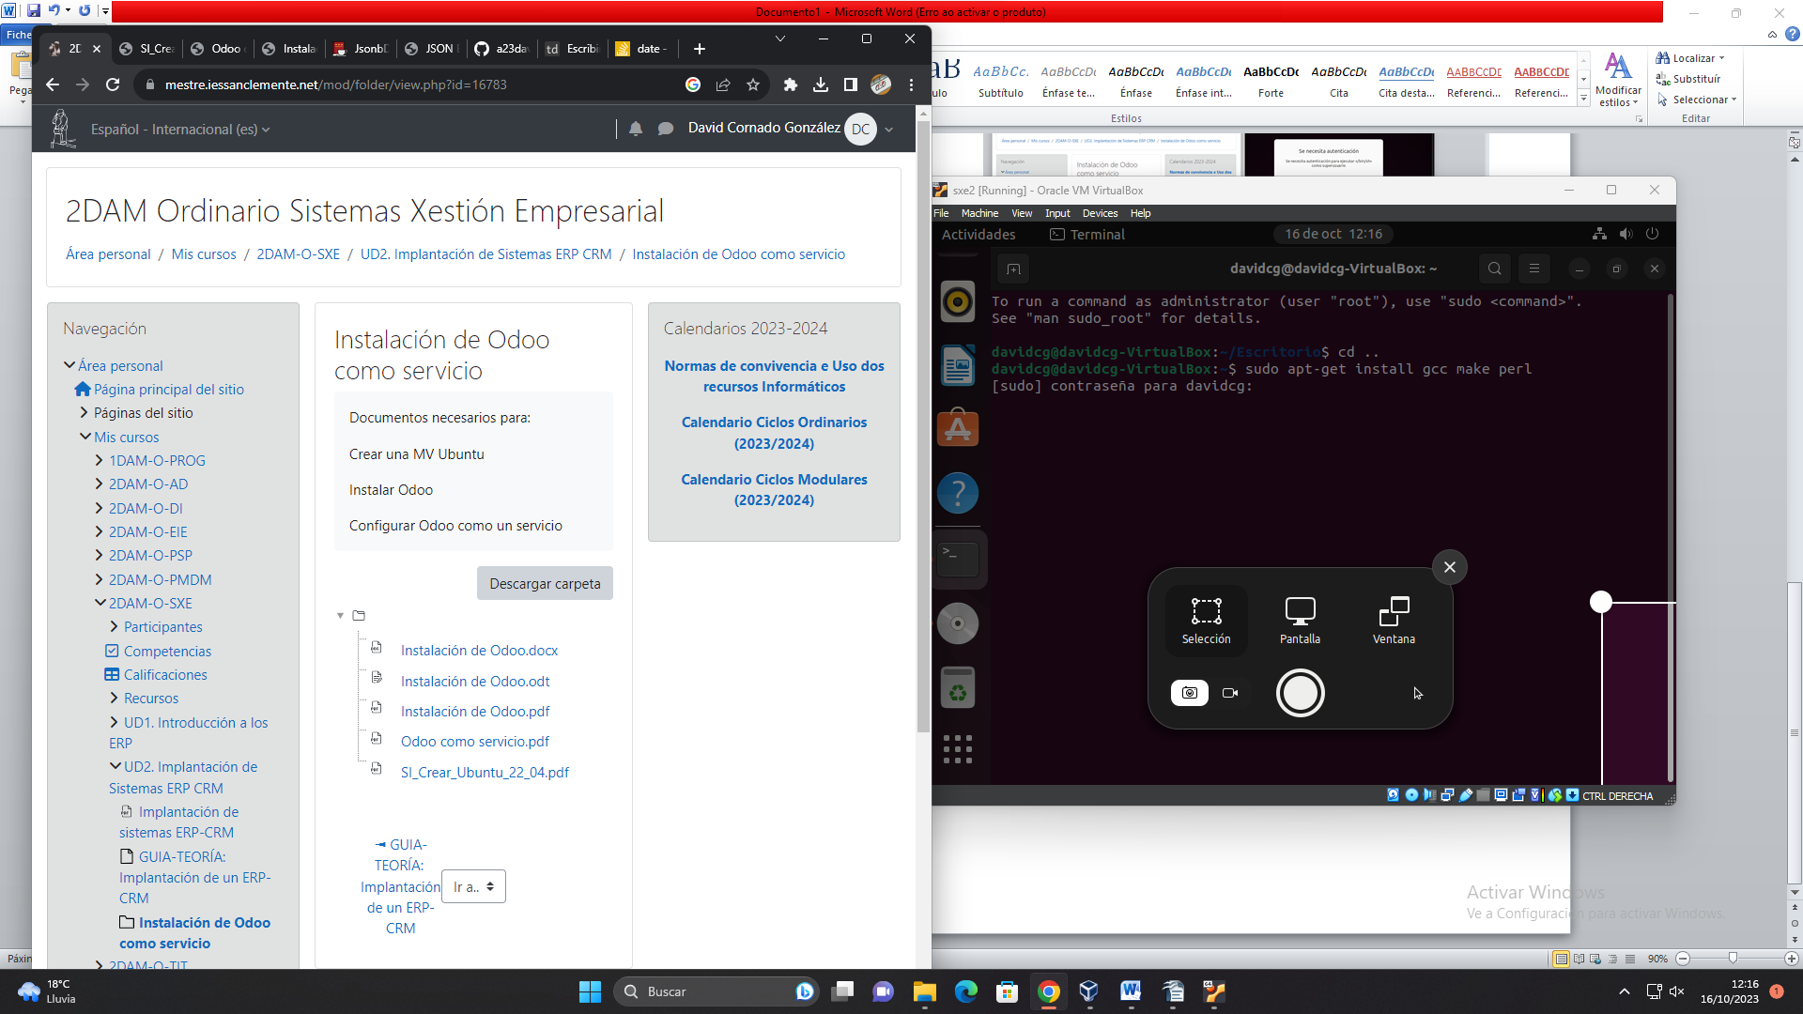
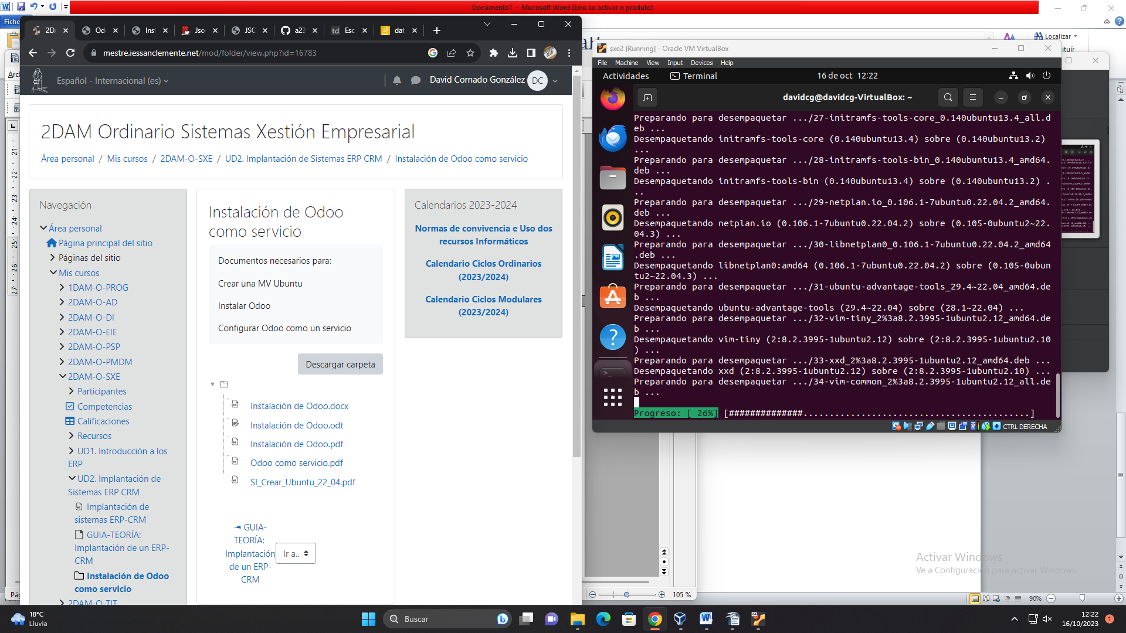
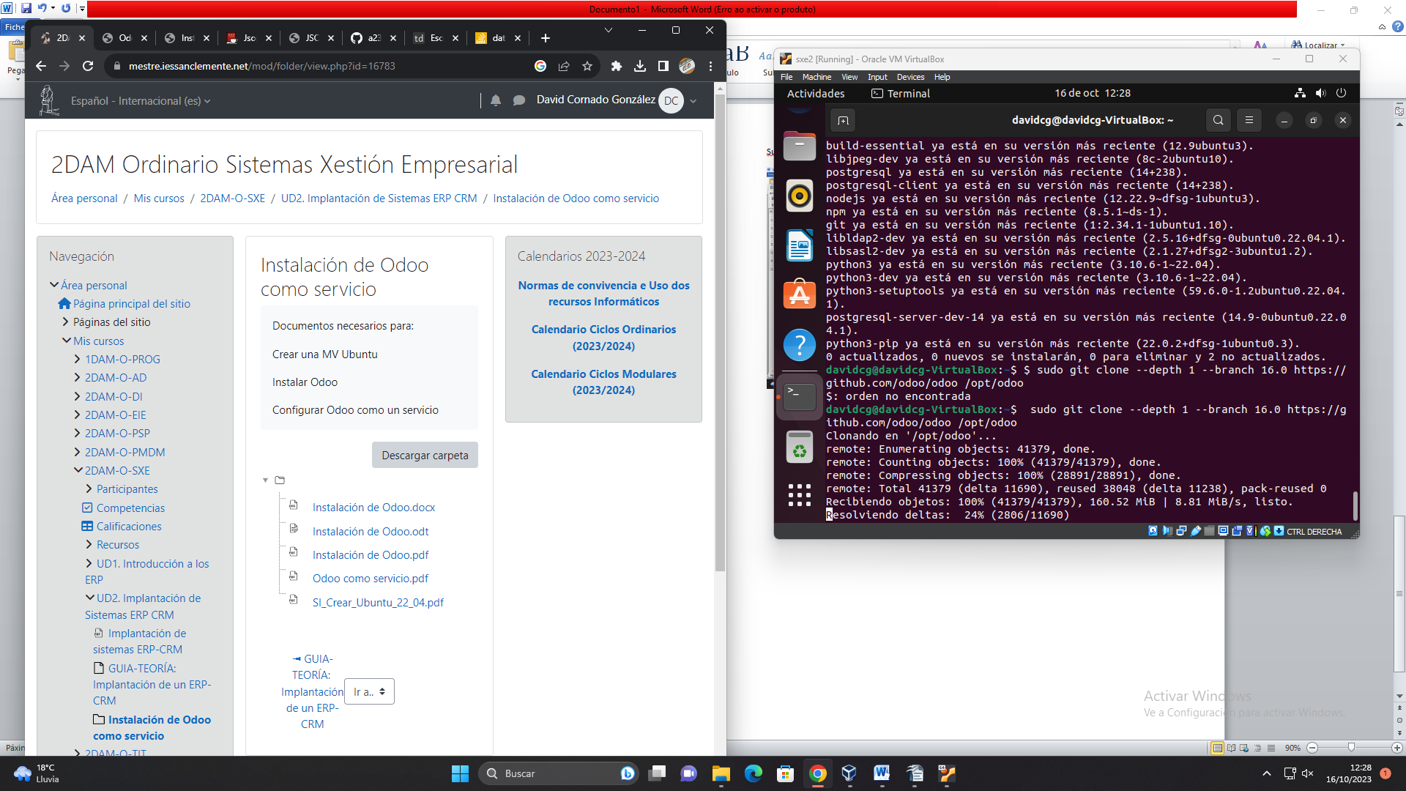
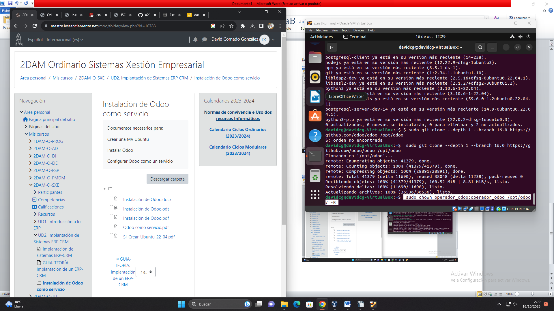
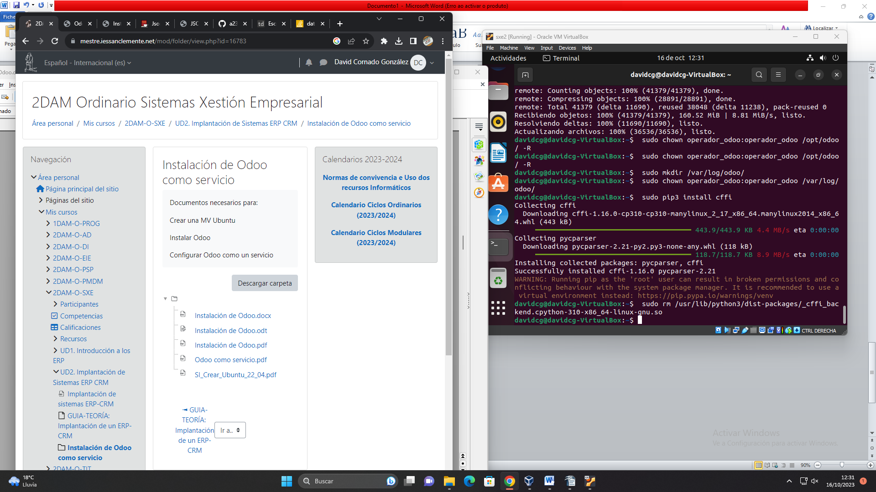
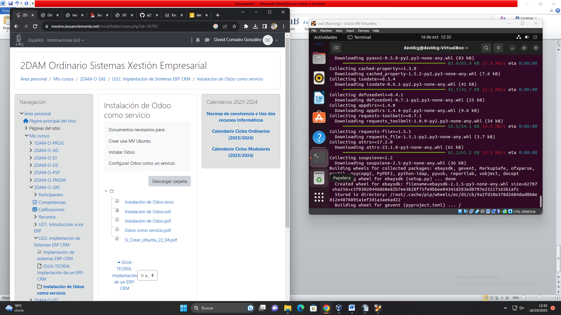
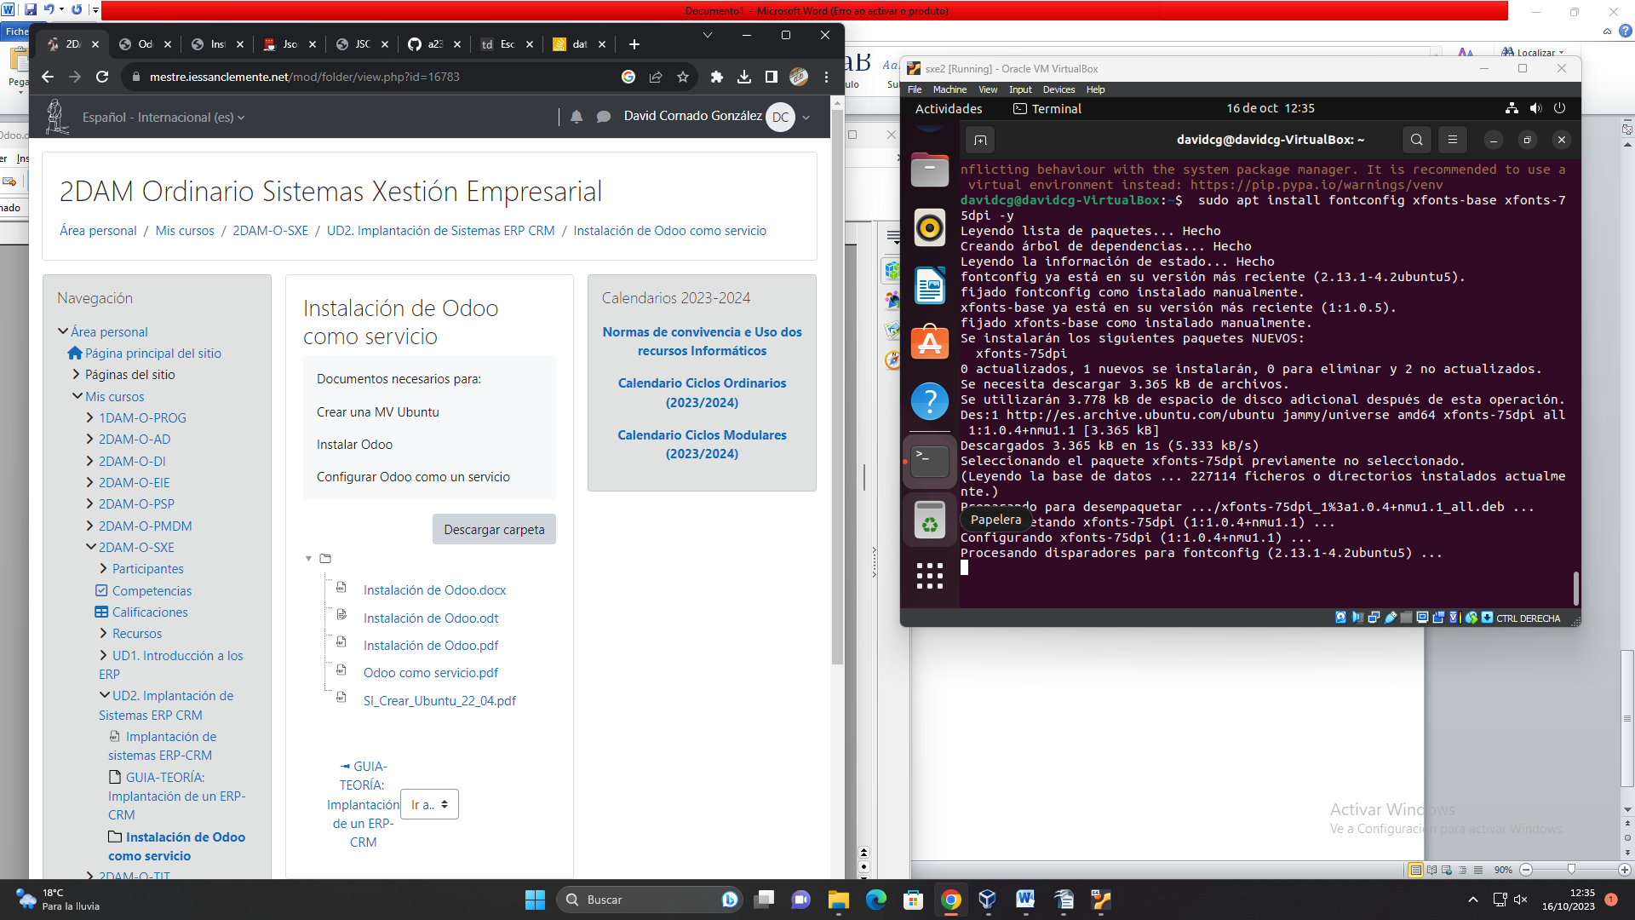
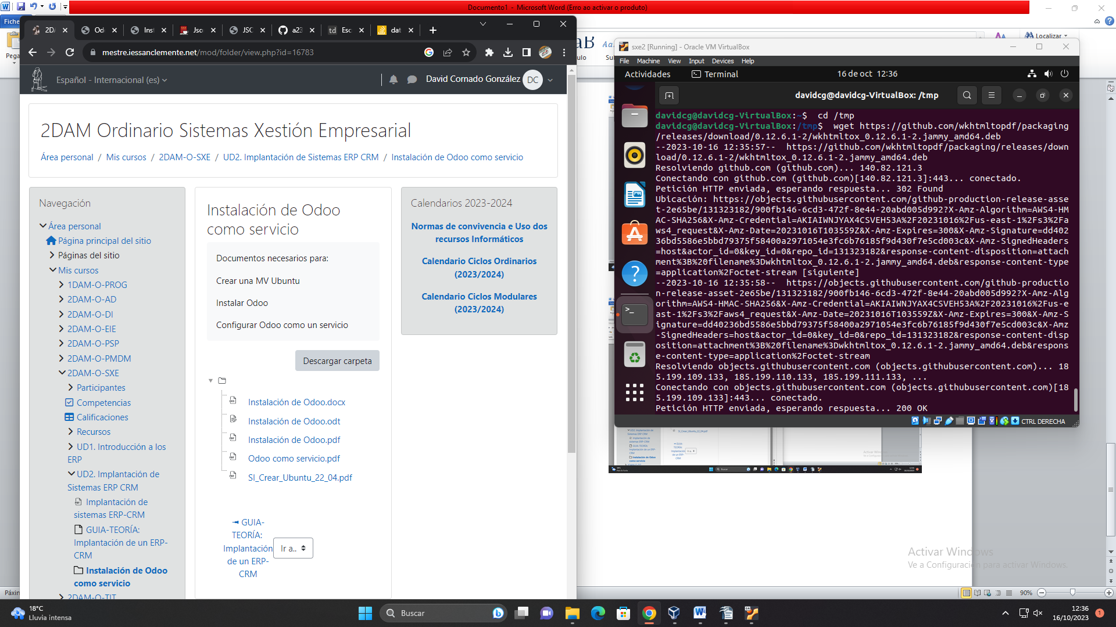
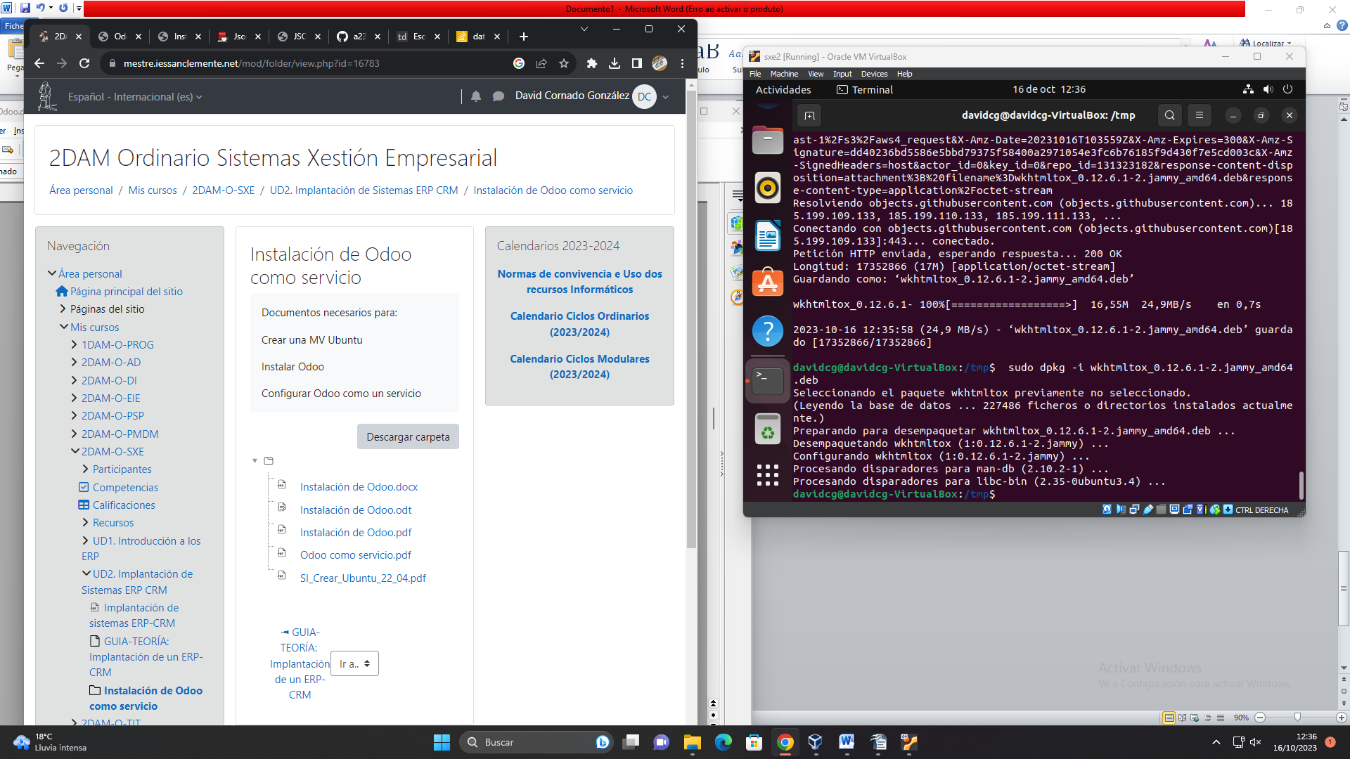
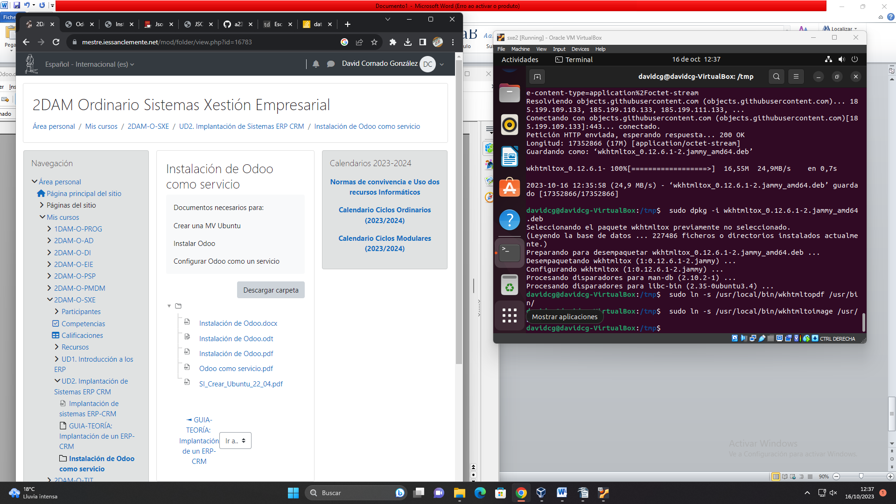
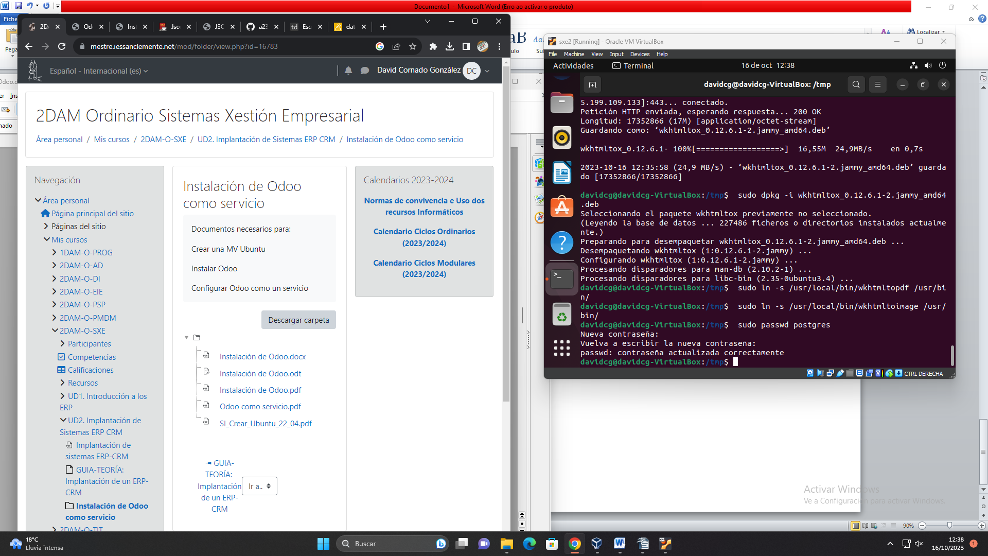
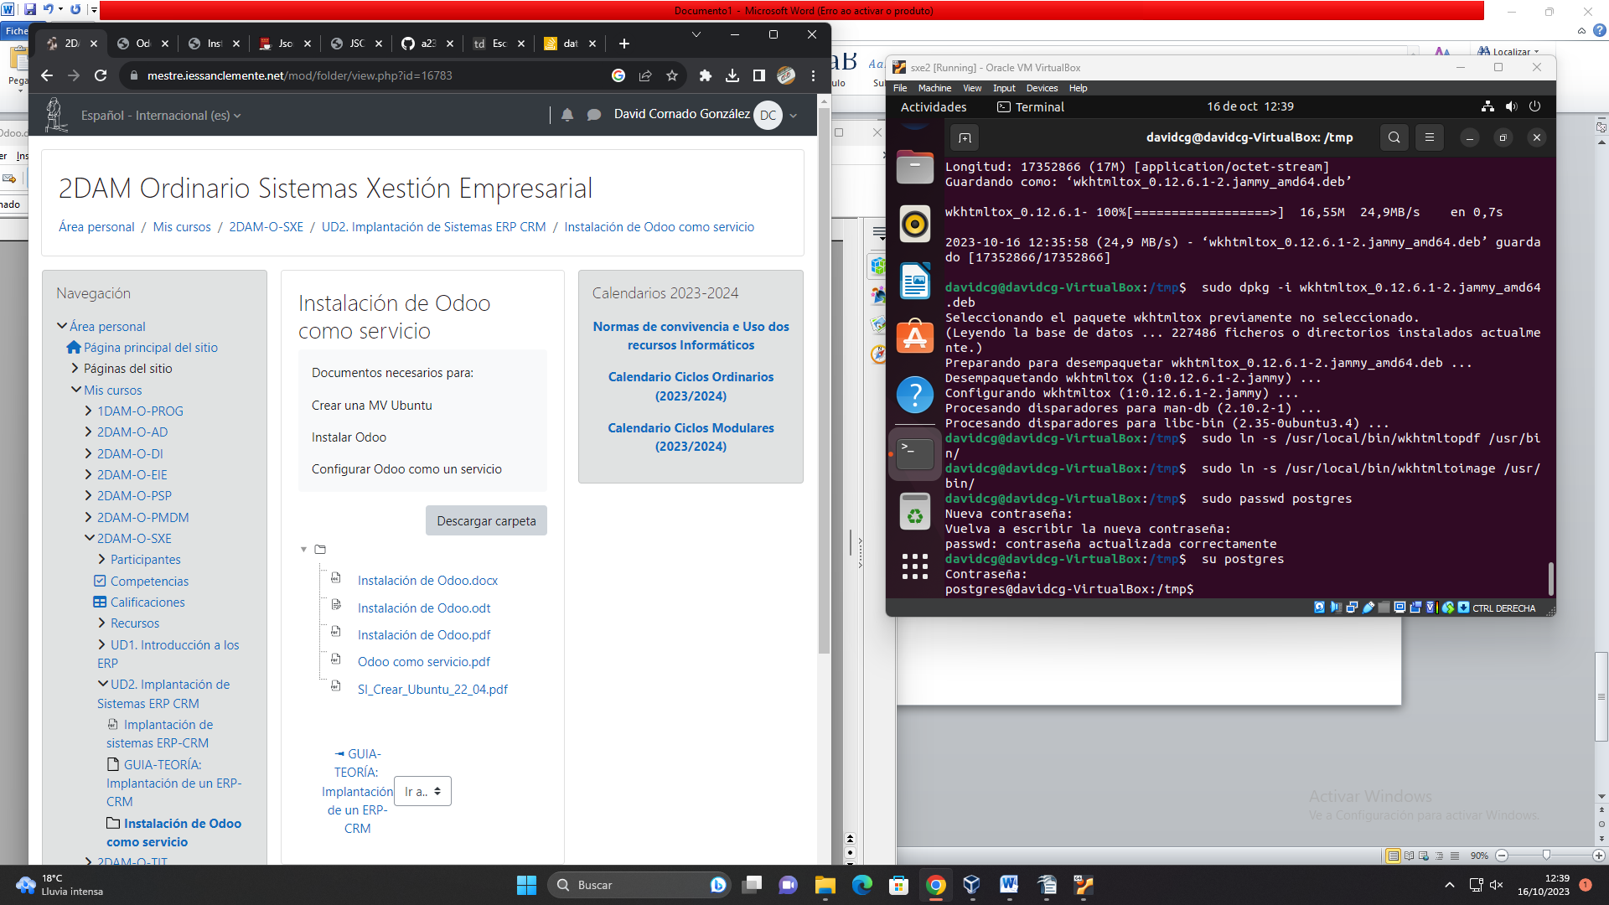
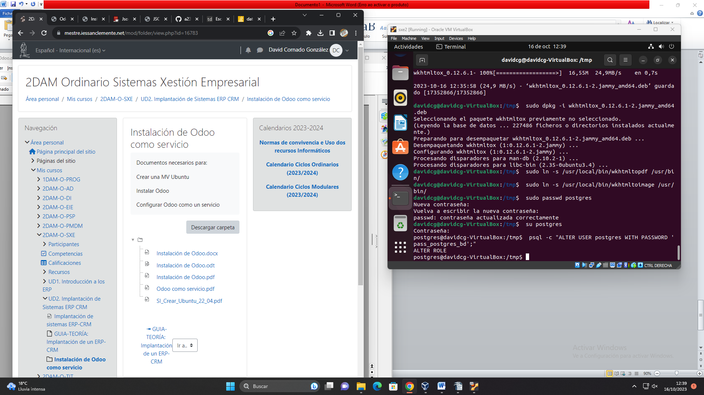
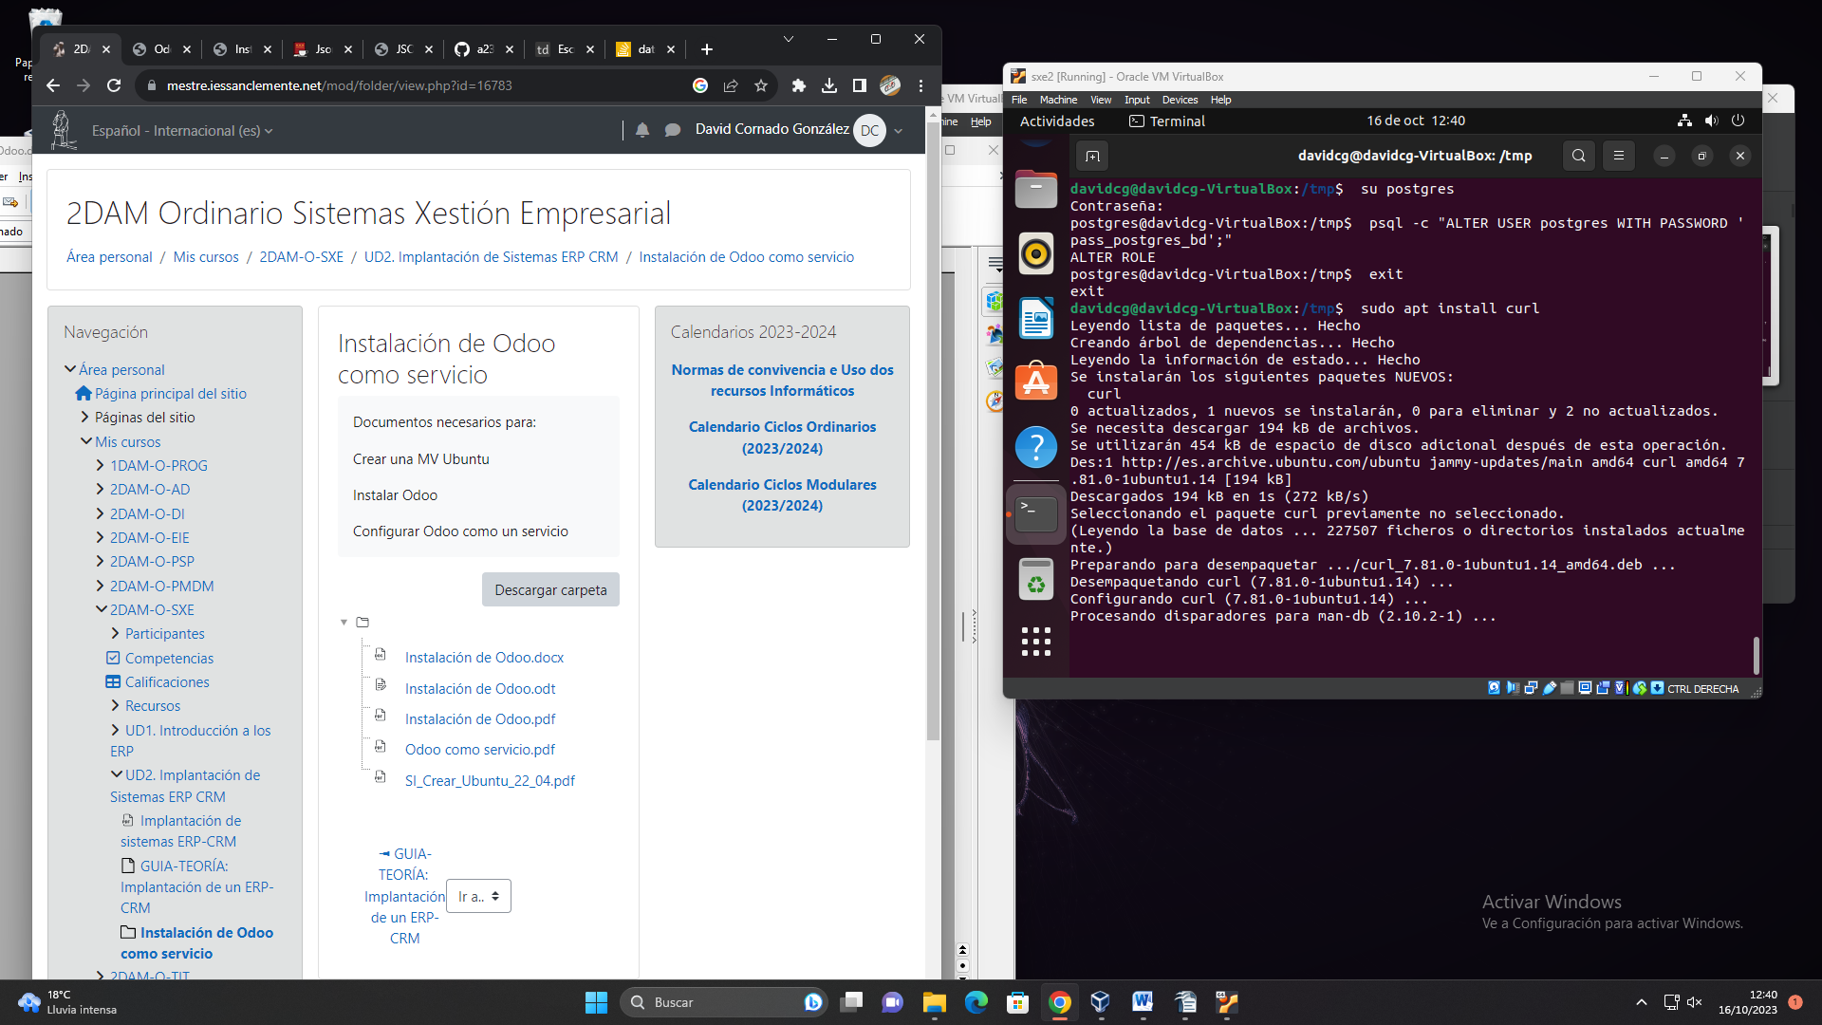
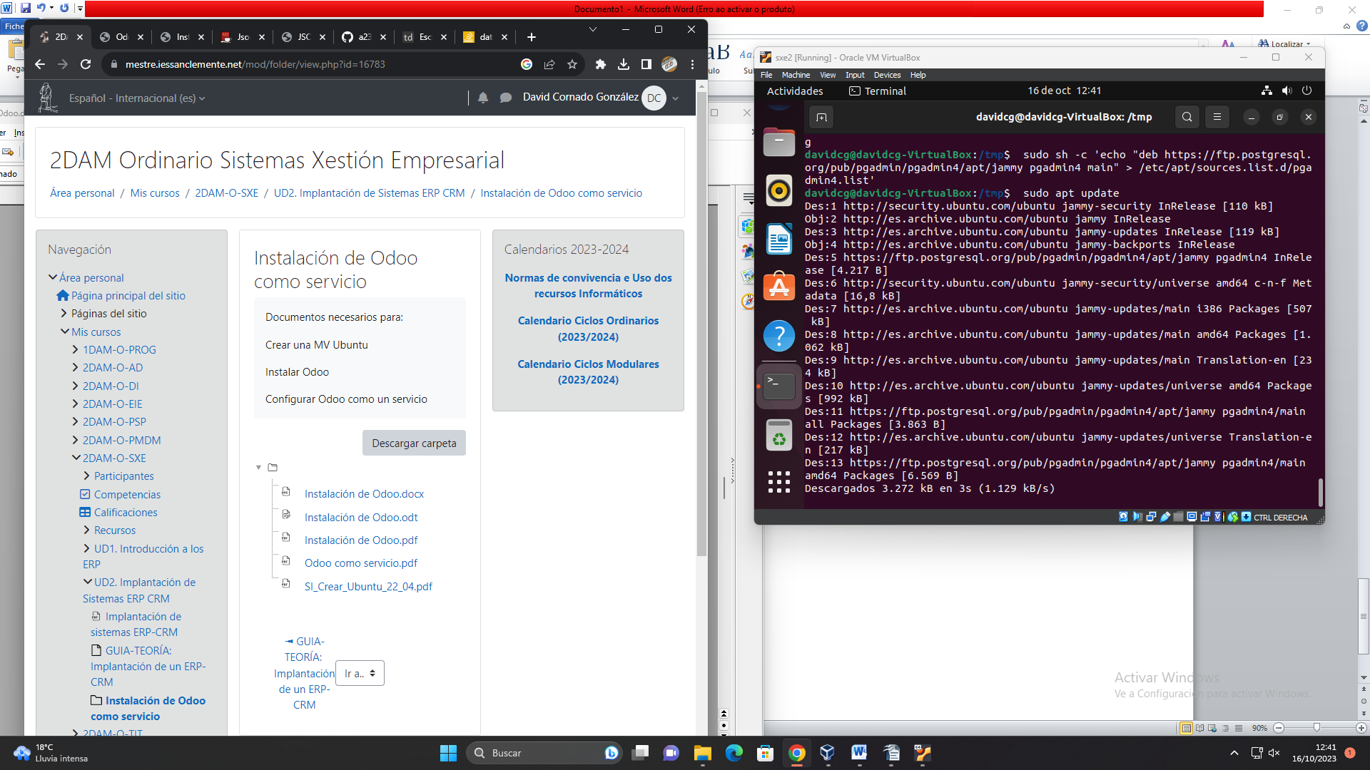
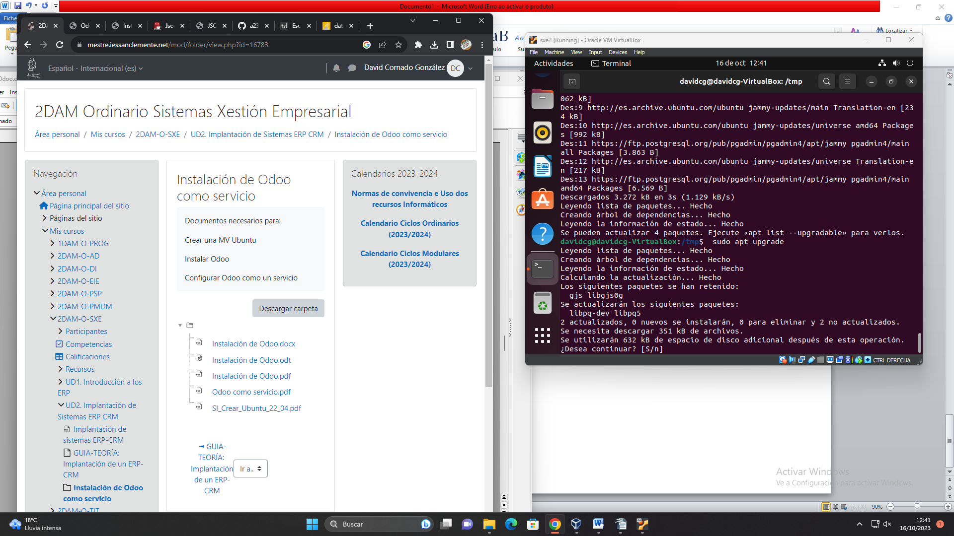
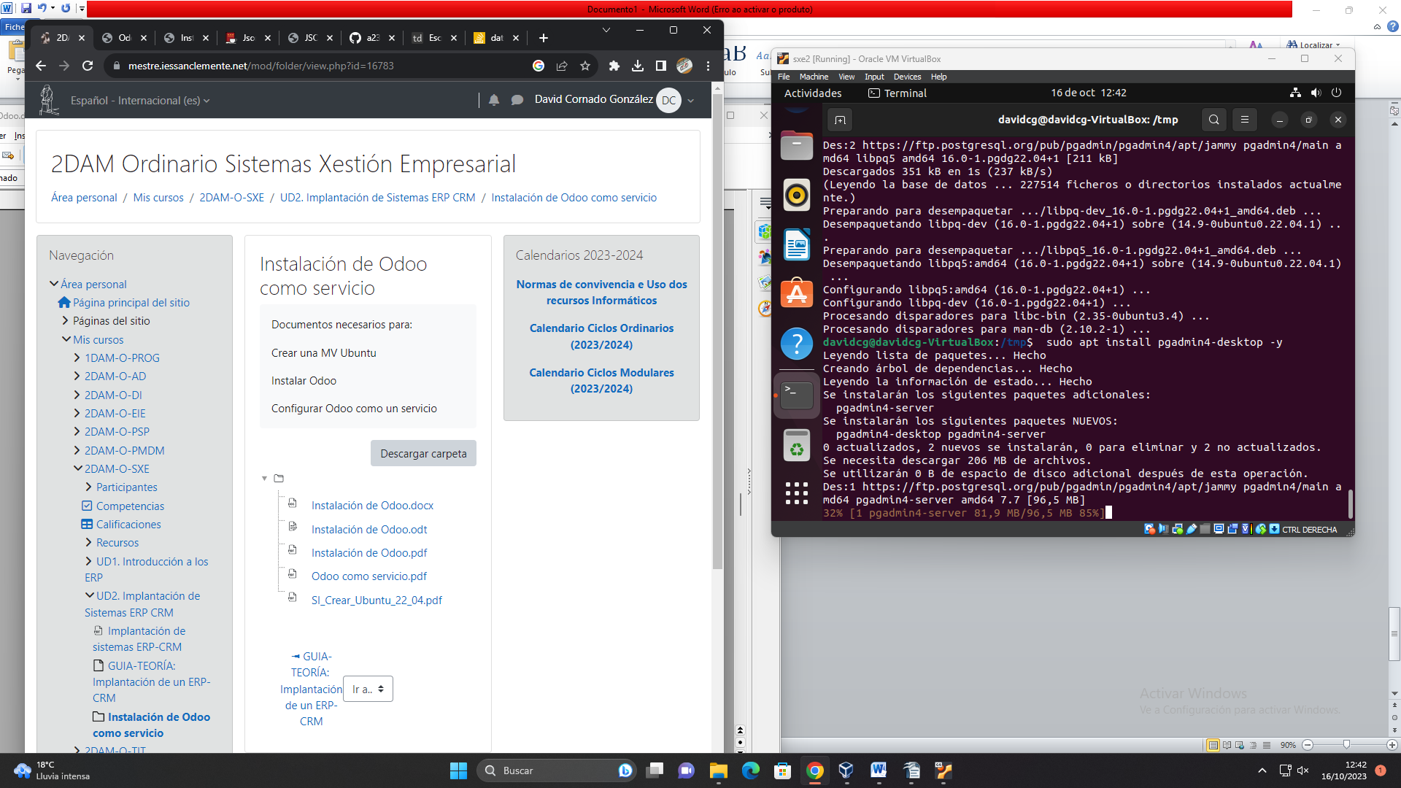
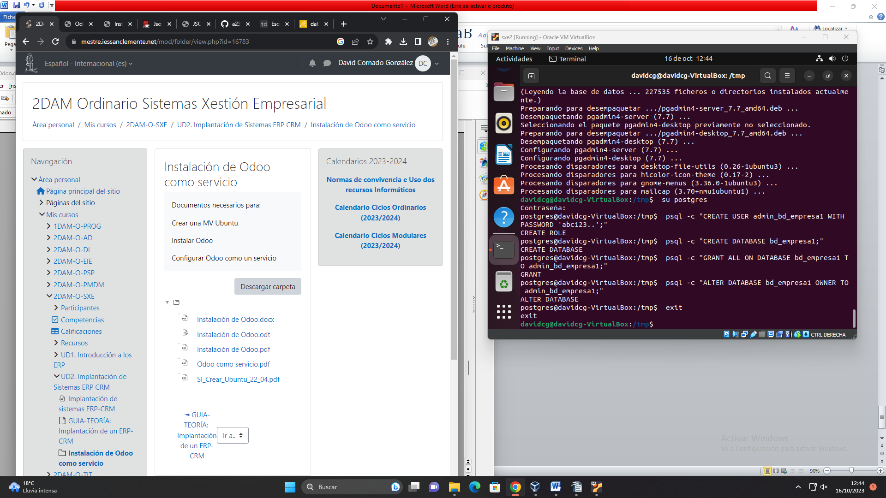
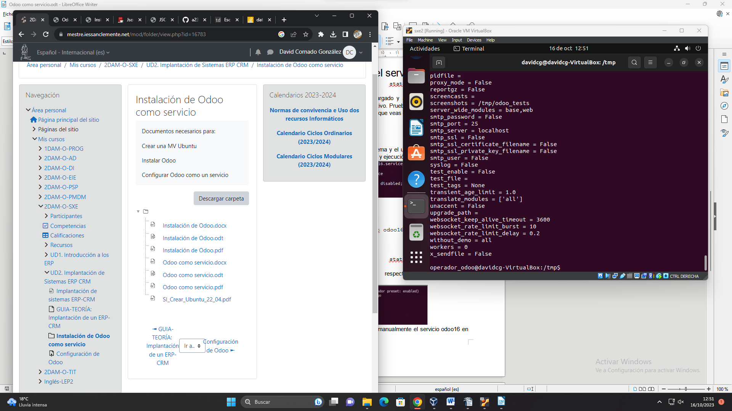
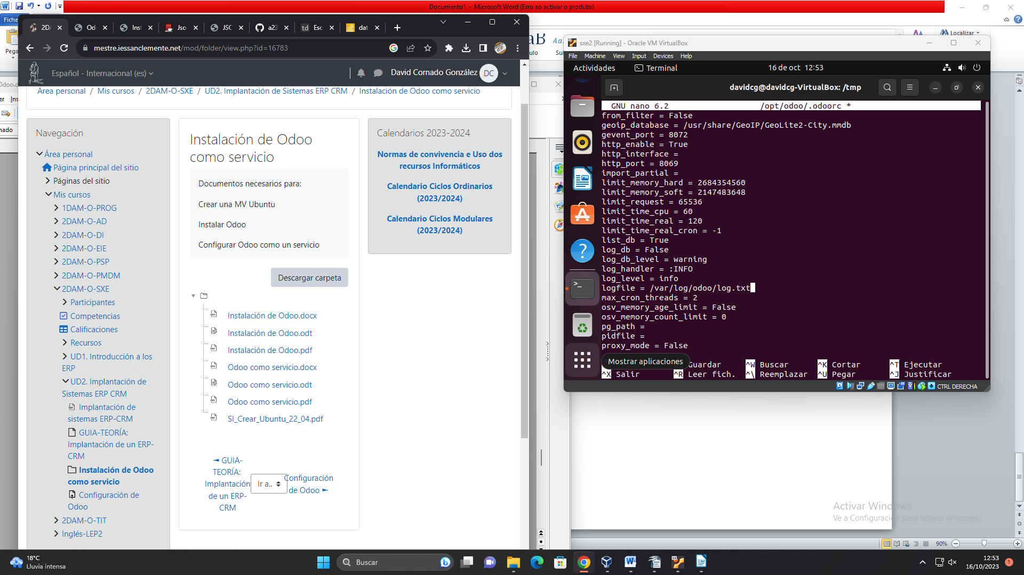
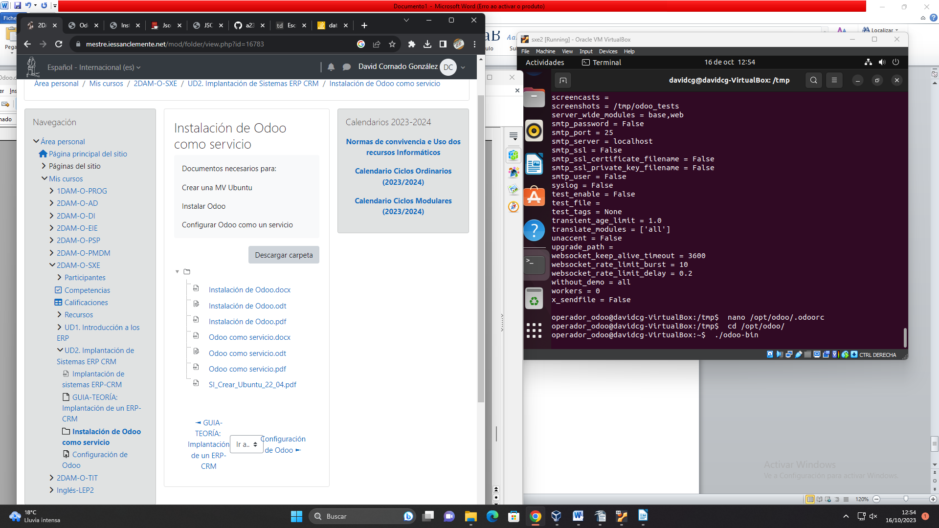
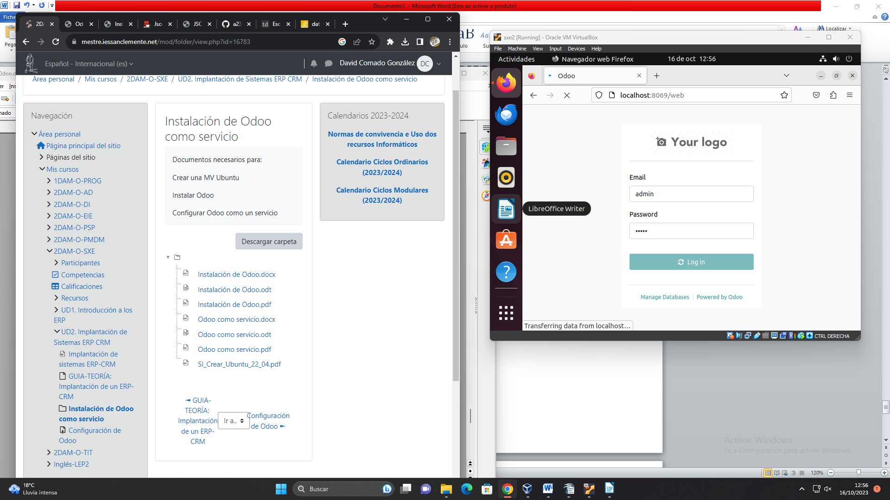
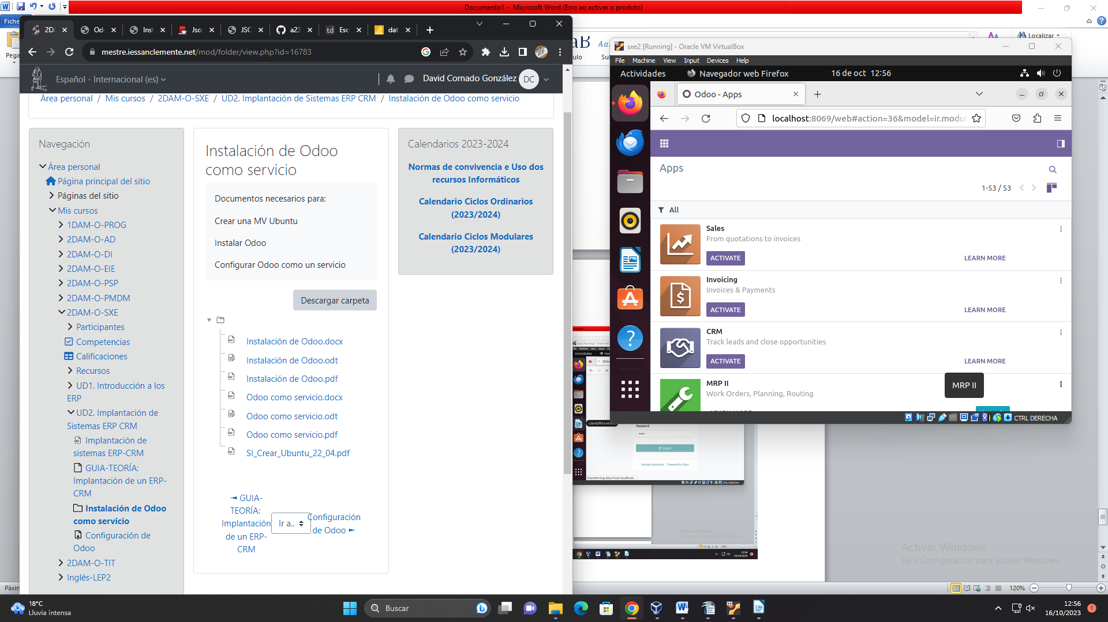
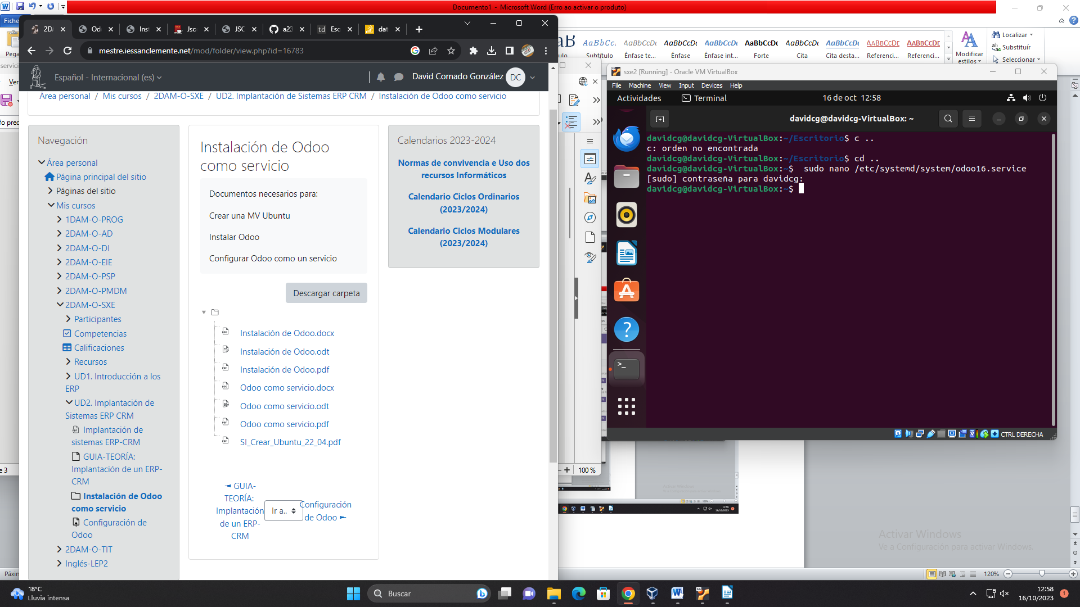
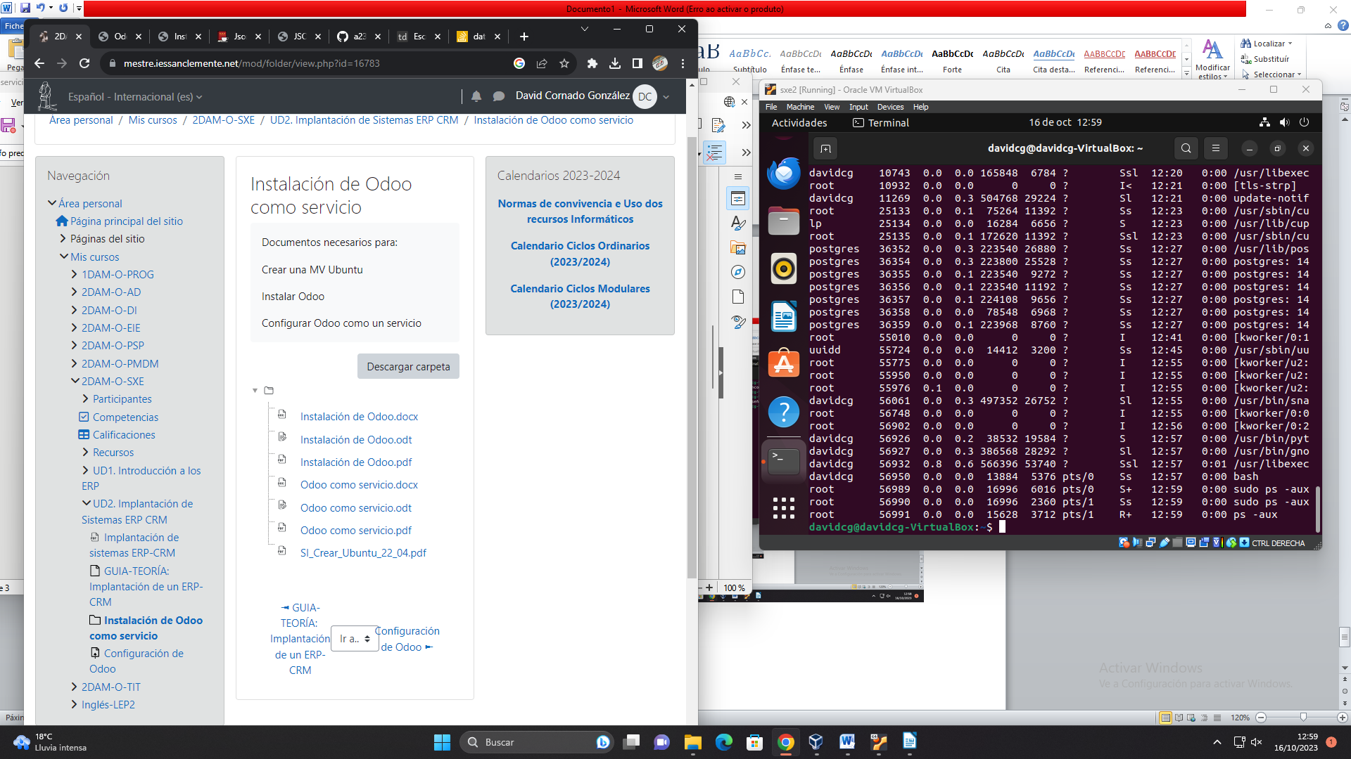
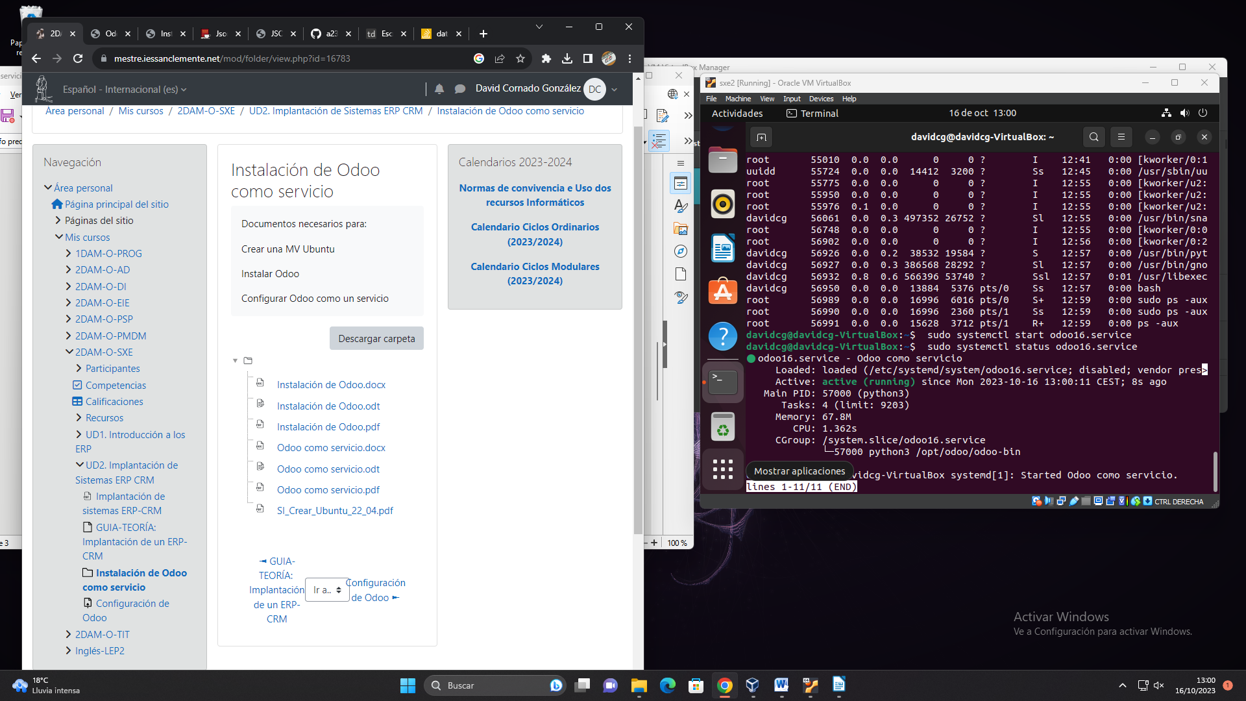
Proceso instalacion

-Los primeros pasos para la instalción de oddoo, serán la creación de una maquina virtual del so linux, proceso documentado a través de imagenes hasta la séptima imagen, de las siguientes.

Iniciamos la maquina una vez hayamos presionado finish despues del proceso de instalación

Máquina Virtual iniciando:

En primer lugar debemos de verificar las actualizaciones que haya e instalar los paquetes necesarios

Sudo apt upgrade, con este comando se actualiza todo lo necesario para la instalación

En la siguiente captura se procede a la instalación de los paquetes necesarios con el comando: (sudo git clone --depth 1 --branch 16.0 https://github.com/odoo/odoo /opt/odoo).

Tomamos posesión de la carpeta con el comando (sudo chown operador_odoo:operador_odoo /opt/odoo/ -R)
Creamos una carpeta para los logs e instalamos la interfaz de C en Python, con los comandos que se aprecian en la siguiente captura de pantalla.
En las siguientes imagenes se procede a la creación de las dependecias de odoo, las cuales se encuentran especificadas en el archivo requirements.txt el la raiz de la carpeta de odoo

En las siguientes capturas procedemos a la instalción de wkhtmltopdf, que requiere el software sin intervención del usuario
A partir de la linea de comandos que corresponde a ( cd /tmp) descargamos la ultima versión del paquete desde su repositorio de github, lo instalamos.

Debemos de cambiar, con caracter preferente a la carpeta /tmp, ya que esta carpeta de manera regular está vacía
Aquí descargamos el ultimo paquete desde github, lo instalamos y añadimos un enlace simbólico desde la carpeta de instalación

Gestion de los usuarios postgres
Con el pirmer comando (sudo passwd postgres), cambiaremos la contraseña del usuario local postgres

Cambiaomos al usuario postgres

Con el comando (psql -c "ALTER USER postgres WITH PASSWORD 'pass_postgres_bd';"), se cambia ña contraseña del usuario postgres de la base de datos

instalamos las herramientas de base de datos e instalamos el paquete con los siguientes comandos uno primero y luego el otro: (sudo apt install curl)________________( curl -fsSL https://www.pgadmin.org/static/packages_pgadmin_org.pub | sudo gpg --dearmor -o /etc/apt/trusted.gpg.d/pgadmin.gpg)

Creamos el archivo de configuración odoo con los siguientes comandos presentes en las imagenes

Accedemos desde un navegador a localhost:8069

Accedemos a odoo, por defecto el usuario y la contraseña vienen establecidos como admin

Odoo como servicio::
Debemos de crear el archivo de configración de servicio.

Comprobamos el estado del servicio, con el comando ( ), que nos permite saber si el servicio esta apagado o activo

Y por ultimo reboot para que lo haga de manera automatica.

